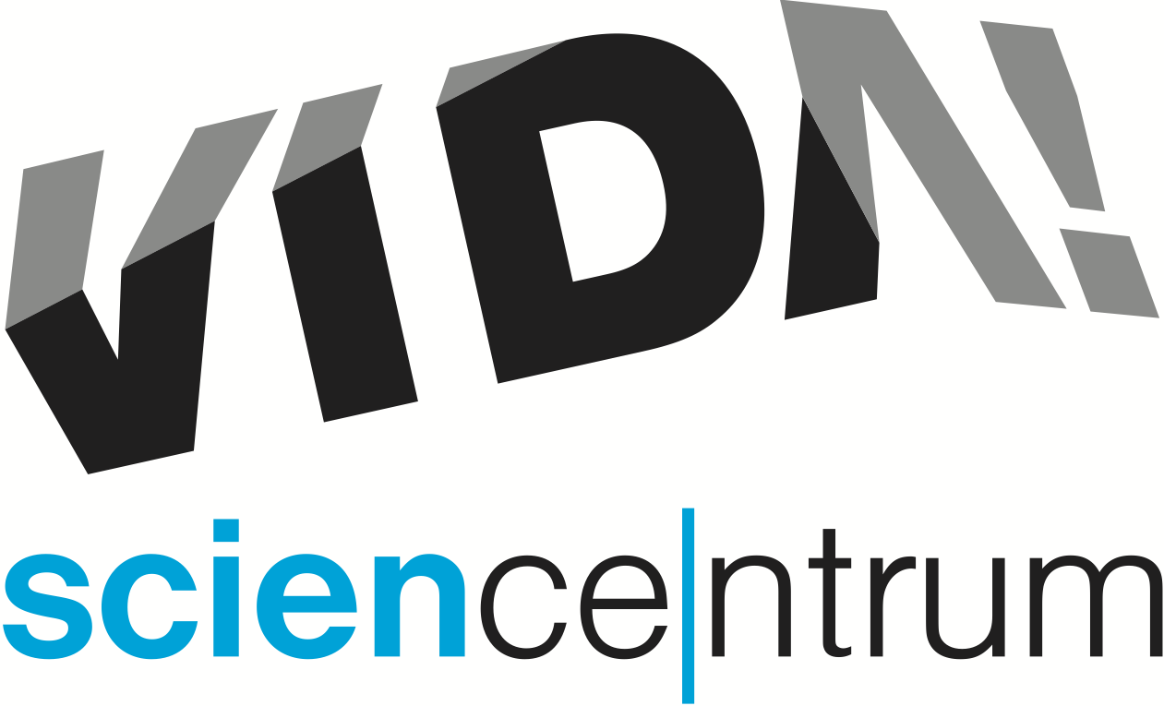
U VIDA! se otevřely dvě nové dobíjecí stanice pro elektromobily
tisková zpráva │ Brno │20. 8. 2020
Moravian Science Centre Brno,
příspěvková organizace
Křížkovského 554/12
603 00 Brno
tel: (+420) 730 896 545
info@vida.cz, www.vida.cz

Parkoviště zábavního vědeckého centra VIDA! se stalo pátým místem v Brně, kde si mohou zájemci dobít svůj elektromobil. „Náš zřizovatel, kterým je Jihomoravský kraj, podporuje elektromobilitu dlouhodobě. Když hledal vhodnou lokalitu pro umístění dobíjecích stanic, parkoviště našeho science centra bylo ideální. Věřím, že se mezi elektromobilisty najdou lidé se zájmem o chytrou zábavu. Čas, po který se bude jejich vůz nabíjet, stráví v naší expozici,“ řekl ředitel VIDA! Lukáš Richter.
Provozovatelem stanic je energetická společnost ČEZ. Na parkovišti před VIDA!, na ulici Křížkovského, jsou k dispozici dvě vyhrazená stání, z nichž každé má vlastní nabíjecí stanici a umožňuje pomalé i rychlé dobíjení. Ke stanicím se mohou připojit všechny typy běžně dostupných elektromobilů. „Chystáme také tabuli se zajímavostmi o elektromobilech, kde se lidé dozvědí i o tom, jak dobíjení funguje. Je to pro nás další příležitost k propagaci vědy a moderních technologií,“ dodal Richter.

VIDA! science centrum
Křížkovského 12, Brno
www.vida.cz
www.facebook.com/vidabrno

Zábavní vědecký park VIDA! provozuje Moravian Science Centre Brno, příspěvková organizace Jihomoravského kraje.
Moravian Science Centre Brno, p. o. je členem České asociace science center.

